REGATA DE WINDSURF

LENGA CLASSIC 2025 – versión 32

Fecha : Viernes 21 al Domingo 23 DE NOVIEMBRE
Lugar : Caleta Lenga, Comuna de Hualpén, Región del Bio Bio, Chile

__________________________________________________________________________________________

Organiza : CLUB DEPORTIVO WINDSURF OCTAVA.
Colabora : MUNICIPALIDAD DE HUALPEN, SINDICATO DE PESCADORES CALETA LENGA, ASOVELA BIO BIO.
Patrocina : CIRCUITO CHILENO DE WINDSURF.

- REGLAS QUE LA RIGEN.
  - Instructivo de Regata.

- CLASES PARTICIPANTES
  - Windsurf Slalom | iQFoil | WingFoil

- APAREJO
Windsurf: Los aparejos sólo podrán ser equipo de windsurf slalom, windsurf ola o windsurf freeride.
iQFoil y WingFoil: Los equipos y aparejos se determinarán según la cantidad de inscritos y categorías que se reúnan el día de la competencia.

- DERECHOS DE INSCRIPCION.
  - Los competidores deberán haber pagado su correspondiente inscripción previamente.
  - Los competidores tendrán sus números en la espalda de la camiseta oficial de competencia y una colación saludable ambos dias de la regata.
  - Se consideraran inscritos aquell@s riders que confirmen su participación una vez pagada.

5. PROGRAMA (cronograma sujeto a modificaciones).

5.1. Viernes 21 de noviembre
14:00 hrs Recepción de las delegaciones en Caleta Lenga.
15:00 hrs – 18:00 hrs Clínicas de windsurf para la comunidad, previa inscripción.

5.2 Sábado 22 de Noviembre
11:00 hrs Inauguración oficial.
11:30 hrs Charla de Medio Ambiente.
12:00 hrs Reunión de timoneles.
13:00 hrs Inicio de regatas.
19:00 hrs Fin Regatas dia 1.
20:00 hrs Sunset y coctail de camaradería.

5.3 Domingo 23 de Noviembre
10:00 hrs Limpieza del sector donde se realiza la competencia.
11:00 hrs Inicio de Regatas (dependiendo del viento se determinará la Clase a correr)
11:30 hrs Feria de las Pulgas.
12:00 hrs Reunión te timoneles
16:00 hrs última Regata.
18:00 hrs Premiación y despedida de delegaciones

6. PREMIACION
6.1. Premiación de acuerdo a las categorías.
6.2. Para conformar las categorías en esta competencia, no existirá un requisito mínimo de inscritos por categoría para realizar premiación por categorías.
6.3. Las categorías para la regata “Lenga Classic 2025”, para las tres disciplinas, son:

- Principiante
- Junior U21
- Woman
- ⁠⁠Open
- ⁠⁠Pro
- Máster +45
- Gran Máster +55

- RECORRIDO
Para todas las categorías excepto principiantes (Salom).
Para las categorías de iQfoil y Wingfoil se determinarán el día de la competencia según la cantidad de inscritos.

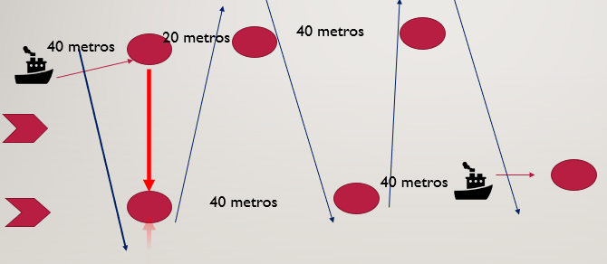

- PUNTAJES
- Se utilizará el sistema 1/2/3/4/5/6, etc. por puesto de llegada.
- DQS (Descalificado) total participantes +1.
- DNF (No finalizó la carrera) total participantes +2.
- El puntaje será el sistema de llegada en “GENERAL” y al final se determinaran los puestos por categoría.

- EXONERACION DE RESPONSABILIDAD
A los principiantes que toman parte en la regata bajo su propio riesgo. Véase la regla 4, decisión de Regatear. El comité Organizador no acepta responsabilidad alguna por daños materiales, lesiones corporales o muerte vinculada con, o antes de, durante o después de la regata.

